Протокол

проведения беседы с учащимися 9 класса

о средствах пожарной безопасности

в МКОУ «Алмалинская СОШ»

от 17.10.2019г

Председатель: начальник ПЧ-46 п. Тюбе Хангишиев А.А.

Присутствуют:

1.Зам.директора по ВР: Джаватова У.А.

2.Учитель русского языка и литературы: Генжеева М.М.

3.учащиеся 9 кл.-16

Беседу проводил начальник ПЧ-46 п.Тюбе Хангишиев А.А.

В своем выступлении он напомнил ребятам о мерах пожарной безопасности, рассказал о недопущении игры с огнем. Особое внимание детей уделили на опасность использования пиротехнических изделий, рассказали о средствах пожаротушения, показал учащимся как нужно пользоваться с огнетушителем и ознакомил с номерами экстренных служб «101»,«01» и «112».

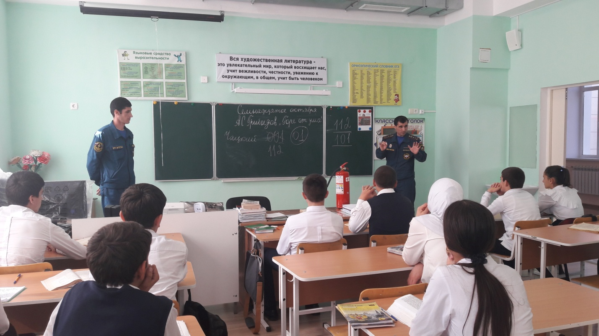

Зам.директора по ВР: / Джаватова У.А./